**Conexión Shake: La función que permite a tus hijos y sus amigos estar conectados de manera sencilla**

* *Déjalos explorar y conectar con sus amigos mientras descubren el mundo de manera segura. Con esta función que integra el* [*HUAWEI Watch Kids 4 Pro*](https://consumer.huawei.com/cl/wearables/k4-pro/) *tendrán a sus amigos al alcance de su mano.*

Seguro que tus hijos están conectados al mundo y a su constante información a través del acceso a internet, videojuegos, celulares y otros dispositivos. Con esto tienen la posibilidad de estar al tanto de las tendencias que la cultura pop diariamente crea como asimismo desecha.

Sin límites y censura navegan en este mar de estímulos que los expone a ilimitados contenidos que muchas veces los incentiva a responder a ellos con la misma fuerza y rapidez. Los llamados *trends* y *challenges* de diversas redes sociales los pueden llevar a tomar decisiones apuradas, sin meditar sus consecuencias, ya sean positivas o negativas.

Si bien la tecnología puede ser un arma de doble filo, claramente hay una parte de ella que ha tenido un impacto positivo en el desarrollo y crecimiento de los más pequeños. Existen empresas como [HUAWEI](https://consumer.huawei.com/cl/offer/?gclid=Cj0KCQjwoK2mBhDzARIsADGbjeosCPG-N4d22A0lgyUaLnKXfmAXTEisVJgw9yqgQLjfHovEV0qtQPcaAr7jEALw_wcB), dedicada a desarrollar dispositivos para cuidar a los niños en el uso de internet y redes sociales.

Es así como el [Watch Kids 4 Pro](https://consumer.huawei.com/cl/wearables/k4-pro/) de HUAWEI llega con las soluciones a estos desafíos: les permitirá iniciar su camino en la tecnología de forma segura y controlada. A través de sus diversas funciones podrán chatear, tener videollamadas y desafíos de actividad física con sus amigos, y lo mejor de todo bajo el monitoreo de los padres.

Unas de las tantas funciones del Watch Kids 4 Pro, es la conexión Shake con la cual tus hijos tendrán la posibilidad de agregar a sus amigos a su lista de contactos con mucha facilidad.

**¿Cómo funciona la función Shake?**

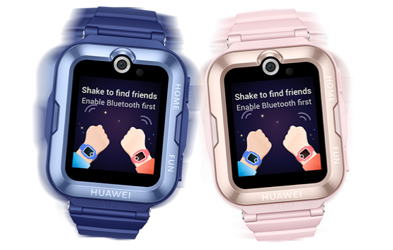

Con la función Shake del [HUAWEI Watch Kids 4 Pro](https://consumer.huawei.com/cl/wearables/k4-pro/) podrán agregar amigos de manera fácil, intuitiva e instantánea. Es muy sencillo, todo lo que necesitan hacer para sumar un contacto es agitar su reloj al lado del de sus amigos y estos serán añadidos de manera instantánea. Una vez realizada esta acción, llegará una notificación a las cuentas parentales asociadas al Watch Kids de tu hijo y de esta manera tendrás la posibilidad de aprobar o rechazar esta solicitud.

Una vez que sea aceptada la conexión, podrá disfrutar juntos a sus amigos de videollamadas, chats y desafíos de ejercicio, que lo incentivarán a pasar más tiempo afuera realizando diversas actividades.

Asimismo, podrás dar seguimiento a través de la aplicación [HUAWEI FamCare](https://consumer.huawei.com/mx/support/content/es-us00736919/), con la cual podrás conocer su ubicación, generar zonas seguras, monitorear su actividad física, realizar videollamadas y mucho más.

Si estás en búsqueda de un dispositivo en el que el acceso a internet para tus hijos sea seguro, pero también divertido y moderno, entonces el HUAWEI Watch Kids 4 Pro es tu opción. Encuéntralo en la [Tienda Online Oficial de HUAWEI](https://consumer.huawei.com/cl/offer/), con un descuento especial.

**###**

**Acerca de Huawei Consumer Business Group**

Los productos y servicios de Huawei están disponibles en más de 170 países y son utilizados por más de una tercera parte de la población mundial. El conglomerado cuenta con catorce centros de investigación y desarrollo en Alemania, Suecia, Rusia, India y China. Huawei Consumer Business Group (CBG) es una de las tres unidades de negocio de la compañía, la cual cubre smartphones, PCs, tablets, wearables, audio, monitores y pantallas, lentes inteligentes, telemática y servicios en la nube. La red global de Huawei ha sido construida con más de 30 años de experiencia en la industria de las telecomunicaciones, y se ha dedicado a brindar los últimos avances tecnológicos a consumidores alrededor del mundo. Para más información, visita: [https://consumer.HUAWEI.com](https://urldefense.com/v3/__https:/consumer.HUAWEI.com__;!!BupLon6U!sDUgY2hshPavgUNoC24eb3lgXMh_mz1IzgC6UhAbShQDS3zIdxdJ38CvgDrvnqF-FYkbpDUC1Aw8N56TWtZQXqAuswf77mcgiA$)

**Para actualizaciones regulares de HUAWEI Consumer BG, por favor síguenos en:**

**Facebook:**<https://www.facebook.com/HuaweimobileCL/>

**YouTube:**<https://www.youtube.com/@HuaweiDeviceChile>

**Instagram:**<https://www.instagram.com/huaweimobilecl/>

**Contacto de prensa another:**

Ignacio Hiriart / Sr PR Executive

[ignacio.hiriart@another.co](mailto:ignacio.hiriart@another.co)

+56 9 9239 1233

Elina Ambriz Valencia / PR Executive

elina.ambriz@another.co

+56 9 3514 0258